AKTIVITAS ANTIOKSIDAN EKSTRAK DAUN KATUK (Breynia androgyna (L.) Chakrab, & N.P. Balakr) DENGAN METODE DPPH SERTA PENETAPAN KADAR FENOLAT DAN FLAVONOID
ANTIOXIDANT ACTIVITY OF KATUK (Breynia androgyna (L.) Chakrab, & N.P. Balakr) LEAVES EXTRACT WITH DPPH METHOD AND DETERMINATION OF PHENOLATE AND FLAVONOID LEVELS

ABSTRAK
Latar Belakang : Kekhawatiran akan pengaruh efek samping yang dihasilkan dari antioksidan sintetik membuat antioksidan alami dapat digunakan sebagai alternatif. Tanaman adalah sumber dari antioksidan alami, biasanya berupa senyawa fenol seperti fenolat sederhana serta flavonoid. Tujuan : penelitian ini bertujuan untuk mengetahui aktivitas antioksidan dan kadar fenol total serta flavonoid total pada ekstrak daun (Breynia androgyna (L.). Metode : Ekstraksi pada tiap sampel dilakukan dengan pelarut bertingkat menggunakan alat refluks, pemantauan kandungan senyawa dengan Kromatografi Lapis Tipis (KLT), pengujian aktivitas antioksidan menggunakan DPPH, penetapan kadar fenolat total menggunakan reagen Folin-Ciocalteu, dan penetapan kadar flavonoid total menggunakan metode Chang. Hasil : ekstrak etanol 96% daun Breynia androgyna (L.) memiliki aktivitas antioksidan dengan nilai IC₅₀ dari daerah Bandung 39,04 ± 0,51 µg/mL dan dari daerah Sukabumi 27,07 ± 0,23 µg/mL. Kadar total flavonoid dan kadar total fenolat ekstrak etanol 96% daun Breynia androgyna (L.) dari daerah Bandung berturut-turut 10,73 ± 0,03 mg QE/g dan 15,99 ± 0,21 mg GAE/g dan dari daerah Sukabumi 10,81 ± 0,05 mg QE/g dan 16,06 ± 0,04 mg GAE/g.
Kata Kunci: antioksidan; Breynia androgyna; ekstrak; IC₅₀
ABSTRACT
Background: A natural antioxidant is an excellent alternative to synthetic antioxidant, which has medical side effects.. Plants are a source of natural antioxidants, usually in the form of phenolic compounds such as simple phenolics and flavonoids. Objective: This study aims To determine the antioxidant activity, total phenol, and total flavonoid in the leaf extract of Breynia androgyna (L). Methods: Extraction of each sample was carried out with graded solvents using a reflux device, Analysis of extract composition with Thin Layer Chromatography (TLC), Antioxidant activity measurement using DPPH, determination of total phenolic content using Folin-Ciocalteu reagent, and determination of total flavonoid content using the Chang method. Result: Ethanol extract of leaves Breynia androgyna (L.) had antioxidant activity with a value of IC₅₀ from the Bandung 39.04 ± 0.51 g/mL and from Sukabumi 27.07 ± 0.23 g/mL. Total flavonoid content and total phenol content of ethanol extract of Breynia androgyna (L.) leaves from Bandung was 10.73 ± 0.03 mg QE/g and 15.99 ± 0.21 mg GAE/g respectively and from Sukabumi was 10.81 ± 0.05 mg QE /g and 16.06 ± 0.04 mg GAE/g.
Keywords: antioxidant; Breynia androgyna; extract; IC₅₀

PENDAHULUAN/INTRODUCTION
Radikal bebas adalah molekul dengan elektron yang tidak berpasangan serta tidak stabil, dihasilkan dari polusi lingkungan serta gaya hidup yang tidak baik, dan akan mempengaruhi kualitas hidup. Radikal bebas adalah senyawa yang mampu merusak struktur seluler di dalam tubuh, termasuk DNA, lipid, dan protein. Keberadaan radikal bebas merupakan penyebab dari berbagai degeneratif di dalam tubuh. Maka dari itu tubuh manusia memerlukan senyawa antioksidan, yang dapat menstabilkan dan menetralisir stres oksidatif yang diakibatkan oleh radikal bebas sehingga mengurangi risiko kerusakan sel-sel tubuh (Arnanda & Nuwarda, 2019).
senyawa radikal bebas yang diperoleh dari luar tubuh seperti makanan yang mengandung pewarna, pengawet, serta polusi udara, seperti asap rokok, debu serta sinar ultraviolet yang berkontribusi besar dalam memberikan radikal bebas. karena tubuh tidak mempunyai sistem pertahanan antioksidan yang berlebih, sehingga bila terjadi paparan radikal secara berlebihan dibutuhkan tambahan asupan antioksidan dari luar (Budiana et al., 2018).
Antioksidan tersedia dalam bentuk sintetis serta alami. Namun karena kekhawatiran akan pengaruh efek samping yang dihasilkan dari antioksidan sintetik membuat antioksidan alami dapat digunakan sebagai alternatif. Antioksidan alami dapat melindungi tubuh dari oksigen reaktif tanpa efek samping, menghambat penyakit degeneratif, serta merusak peroksidasi lipid pada makanan. Tanaman adalah sumber dari antioksidan alami, biasanya berupa senyawa fenol seperti fenolat sederhana serta flavonoid yang tersebar luas di beberapa bagian tanaman seperti daun, batang, kulit, bunga, buah, biji, serta akar(Anggorowati et al., 2016).
Tanaman katuk merupakan salah satu tanaman yang memiliki aktivitas antioksidan (Hikmawanti et al., 2021). Tanaman katuk atau yang memiliki nama latin Breynia androgyna (L.) Chakrab, & N.P. Balakar merupakan tanaman yang tersebar di kawasan Asia Tenggara dan salah satunya merupakan Indonesia. Katuk dapat ditemui hampir diseluruh pulau Indonesia yaitu jawa, Kalimantan, Sumatera, Maluku dan kepulauan sumba. Didaerah jawa katuk telah banyak dikembangbiakan secara komersial meskipun masih menggunakan cara yang sederhana, dan didaerah lainnya ditanam sebagai pembatas kebun, tanaman sela dan tanaman pagar (Santoso, 2013).
Katuk dikenal akan manfaatnya dalam pengobatan tradisional sebagai pelancar air susu ibu (ASI), dan dikonsumsi sebagai sayuran (Hayati et al., 2016). Katuk juga dilaporkan memiliki aktivitas farmakologi seperti antidiabetes, antioksidan, anti obesitas, antiinflamasi, induksi laktasi dan antimikroba (Bunawan et al., 2015). Aktivitas farmakologi yang dimiliki tanaman katuk berkaitan dengan senyawa metabolit sekunder yang dimilikinya seperti alkaloid, triterpenoid, tanin, polifenol, flavonoid, glikosida, dan saponin (Susanti et al., 2014).
Beberapa penelitian melaporkan bahwa tanaman katuk positif memiliki aktivitas antioksidan (Hartanto & Sutriningsih, 2018; Hayati et al., 2016). Studi terbaru menunjukkan bahwa katuk sebagai tanaman obat tradisional yang dapat memperlancar ASI, terbukti bermanfaat sebagai antioksidan karena kandungan senyawa fenolat serta flavonoidnya yang terdapat pada daunnya, dengan nilai aktivitas antioksidan IC₅₀ sebesar 81,43 ± 2,63 ppm (Hikmawanti et al., 2021). Percobaan lain yang dilakukan oleh Nurdianti (Nurdianti & Tuslinah, 2017), menemukan bahwa ekstrak etanol dari daun katuk memiliki daya antioksidan yang sangat kuat karena mempunyai nilai IC₅₀ sebesar 32,04 ppm menggunakan metode DPPH. Berdasarkan data tersebut, dilakukan penelitian uji aktivitas antioksidan pada ekstrak daun katuk Breynia androgyna (L.). Metode pengujian aktivitas antioksidan menggunakan metode peredaman radikal bebas DPPH serta dilakukan penetapan kadar total fenolat dan kadar total flavonoid.
METODOLOGI/METHODOLOGY
Metode penelitian yang digunakan terdiri dari beberapa tahap, yaitu preparasi bahan, karakterisasi simplisia, ekstraksi, skrining fitokimia, pengujian aktivitas antioksidan dengan metode DPPH serta penetapan kadar total fenol, dan flavonoid.
Preparasi sampel
Preparasi bahan yang dilakukan meliputi pengumpulan bahan, determinasi tanaman, dan pengolahan bahan. Karakterisasi pada simplisia meliputi penetapan kadar abu total, penetapan kadar abu tidak larut asam, penetapan kadar abu tidak larut air, penetapan kadar sari larut etanol, penetapan kadar sari larut air, penetapan kadar air dan susut pengeringan.
Ekstraksi
Ekstrak dibuat menggunakan metode refluks bertingkat dengan pelarut n-heksana, etill asetat, dan etanol 96%. Ekstrak cair selanjutnya dipekatkan menggunakan rotary evaporator untuk mendapatkan ekstrak kental.
Penafisan Fitokimia
Penapisan fitokimia meliputi pemeriksaan terhadap golongan senyawa alkaloid, saponin, flavonoid, kuinon, tannin, polifenol dan steroid/triterpenoid. Pereaksi yang digunakan dalam penafisan fitokimia adalah pereaksi Mayer, Dragendorff, Liebermann Burchard, NaOH 1 N, FeCl 1%, Gelatin 1 %, Stiasny, Serbuk Mg, HCl, Amil alkohol.
Uji Kualitatif Antioksidan
Pengujian antioksidan secara kualitatif dilakukan dengan menggunakan KLT dimana digunakan vitamin C sebagai pembanding, dan penampak bercak DPPH 0,2 % dalam metanol. Adanya aktivitas antioksidan ditunjukkan secara visual oleh bercak berwarna kuning dengan latar belakang ungu yang stabil selama 30 menit pada lempeng plat KLT.
Pemantauan ekstrak dilakukan menggunakan plat silika Gel 60 F₂₅₄ dengan fase gerak n-heksana-etil asetat (7:3), kloroform-metanol (9:1) dan BAW butanol-asam asetat-air (4:1:5). Sampel yang dipantau diantaranya adalah sampel ekstrak daun katuk yang berasal dari daerah Bandung dan Sukabumi dengan perbedaan tingkat kepolaran yaitu ekstrak daun katuk n-heksana, ekstrak daun katuk etil asetat dan ekstrak daun katuk etanol 96%.
Uji Kuanitatif Antioksidan
Pengujian adanya aktivitas antioksidan secara kuantitatif dengan metode peredaman radikal bebas yaitu DPPH. Pengukuran dilakukan menggunakan spektrofotometri UV-sinar tampak, larutan DPPH di campur dengan larutan uji dengan perbandingan 1:1, diinkubasi selama 30 menit pada suhu ruangan kemudian diukur absorbansinya pada panjang gelombang 516 nm, Vitamin C digunakan sebagai kontrol positif (Budiana et al., 2018). Perhitungan nilai IC₅₀ pada sampel uji dengan memggunakan persamaan regresi linier (y= bx + a). Y merupakan nilai peredaman 50% atau disebut juga variabel tak bebas. X merupakan nilai IC₅₀ sampel uji. Nilai IC₅₀ ini menunjukan nilai konsentrasi efektif yang dapat menurunkan 50% radikal bebas DPPH. Semakin kecil IC₅₀ berarti aktivitas antioksidannya semakin tinggi (Fadillah et al., 2017).
Penetapan kadar Fenolat & Flavonoid
Kadar fenolat total ekstrak ditentukan dengan metode Folin-Ciocalteu, dan asam galat digunakan sebagai standar. Hasil dinyatakan sebagai mg GAE (ekuivalensi asam galat) dalam gram ekstrak (Budiana et al., 2018). Penetapan kadar Flavonoid total dilakukan menggunakan metode Chang Teknik penetapan metode ini menggunakan AlCl₃ dalam etanol yang diinkubasi bersama sampel, dengan kuersetin digunakan sebagai standar hasilnya dinyatakan sebagai mg QE/ g (Chang et al., 2002).
HASIL DAN PEMBAHASAN/RESULTS AND DISCUSSION
Penetapan karakterisasi yang dilakukan yaitu penetapan kadar abu total, penetapan kadar abu tidak larut asam, penetapan kadar air, penetapan kadar sari larut etanol, penetapan kadar sari larut air, dan susut pengeringan. Dari hasil pemeriksaan menunjukan bahwa sampel uji memenuhi persyaratan yang ditetapkan oleh Kemenkes.
Tabel 1. Karakteristik simplisia daun katuk Bandung dan daun katuk Sukabumi
 | Parameter | Hasil Percobaan  (% b/b) |  | Kemenkes, 2017
 | Parameter | Bandung | Sukabumi | Kemenkes, 2017
 | Kadar air* | 5 | 7,5 | ≤10%
 | Susut pengeringan | 5,29 | 7,8 | ≤10%
 | Kadar sari larut air | 40 | 28 | ≥4,8%
 | Kadar sari larut etanol | 23 | 22 | ≥6,2%
 | Kadar abu total | 7,3 | 6,7 | ≤8,3%
 | Kadar abu tidak larut asam | 0,67 | 0,33 | ≤0,9%
Keterangan *: % (v/b)
Skrining Fitokimia
Skrining fitokimia dilakukan untuk mengetahui golongan senyawa yang terkandung dalam tanaman yang akan diteliti yaitu golongan senyawa alkaloid, saponin, tannin, flavonoid, steroid/triterpenoid dan kuinon. Hal ini bertujuan untuk memberikan informasi awal senyawa kimia apa saja yang terkandung dalam suatu tanaman(Harborne, 1996).
Tabel II. Hasil pengujian skrining fitokimia simplisia
Pemeriksaan | Hasil Skrining Simplisia
Pemeriksaan | Daun katuk Bandung | Daun katuk Sukabumi
Alkaloid | - | +
Sapoin | + | +
Tanin | + | +
Flavonoid | + | +
Steroid/triterpenoid | + | +
Kuinon | - | -
Keterangan: + = mengandung golongan senyawa yang diuji
- = tidak mengandung golongan senyawa yang diuji

Tabel III. Hasil pengujian skrining fitokimia ekstrak
Hasil Skrining ekstrak
Pemeriksaan | Daun Katuk Bandung |  |  | Daun Katuk Sukabumi
Pemeriksaan | N-Heksana | Etil Asetat | Etanol 96% | N-Heksana | Etil Asetat | Etanol 96%
Alkaloid | - | - | - | - | - | -
Saponin | - | + | + | + | + | +
Fenolat/Tanin | + | + | + | + | + | +
Flavonoid | + | + | + | + | + | +
Steroid/triterpenoid | + | + | - | + | + | -
Kuinon | - | + | + | - | + | +
Keterangan: + = mengandung golongan senyawa yang diuji
- = tidak mengandung golongan senyawa yang diuji
Hasil skrining fitokimia sapaonin menunjukan negative pada ekstrak n-heksana karena saponin biasanya ada dalam bentuk glikosida, sehingga biasanya merupakan senyawa polar dan aktif permukaan yang berbusa ketika dikocok dalam air. Berbusa dalam pengujian ini karena saponin memiliki gugus polar dan non polar yang membentuk misel. Misel memiliki kelompok kutub yang menghadap ke luar dan kelompok non-polar menghadap ke dalam, yang terlihat seperti busa (Harborne, 1987). Pada uji steroid/triterpenoid yang diperoleh menunjukkan hasil negatif untuk uji triterpenoid, karena tidak terbentuknya cincin dan hasil positif hijau kebiruan untuk uji steroid. Pada uji kuinon dilakukan dengan larutan natrium hidroksida (NaOH) 1N sebagai reagan. pereaksi NaOH 1N berfungsi mendeprotonasi gugus fenol pada kuinon untuk membentuk ion fenolat. Ion fenolat ini dapat menyerap sebagian cahaya dan menghasilkan warna merah, golongan senyawa fenolat terlarut dalam pelaruut semi polar dan polar (Harborne, 1987).
Uji Kualitatif Aktivitas Antioksidan
Pemantauan ini bertujuan untuk menganalisis secara kualitatif menggunakan 4 penampak bercak, adanya senyawa yang memiliki aktivitas antioksidan dengan penampak bercak DPPH 0,2% dalam metanol, juga menganalisis adanya senyawa fenol dengan penampak bercak FeCl₃ 10%, menganalisa senyawa flavonoid menggunakan penampak bercak AlCl₃, dan melihat senyawa organik dengan penampak bercak H₂SO₄ 10%.
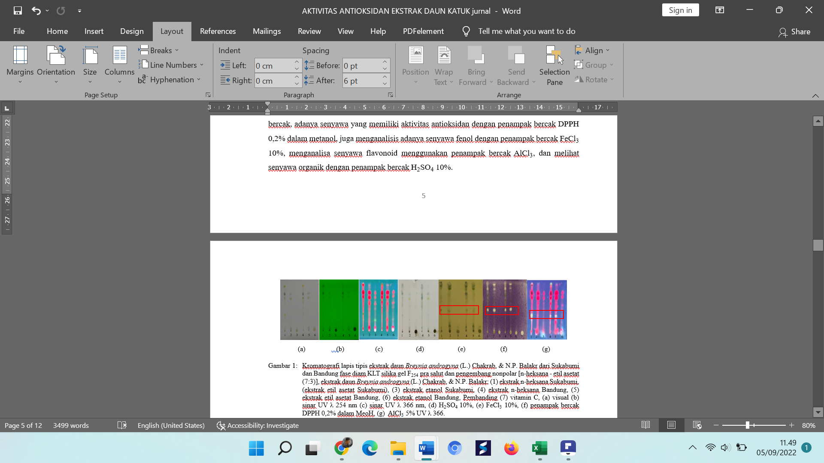
1: Kromatografi lapis tipis ekstrak daun Breynia androgyna (L.) Chakrab, & N.P. Balakr fase diam KLT silika gel pengembang nonpolar [n-heksana - etil asetat (7:3)], (1) ekstrak n-heksana Sukabumi, (ekstrak etil asetat Sukabumi), (3) ekstrak etanol Sukabumi, (4) ekstrak n-heksana Bandung, (5) ekstrak etil asetat Bandung, (6) ekstrak etanol Bandung, Pembanding (7) vitamin C, (a) visual (b) sinar UV λ 254 nm (c) sinar UV λ 366 nm, (d) 10%, (e) FeC 10%, (f) penampak bercak DPPH 0,2% dalam MeoH, (g) AlC 5% UV λ 366.
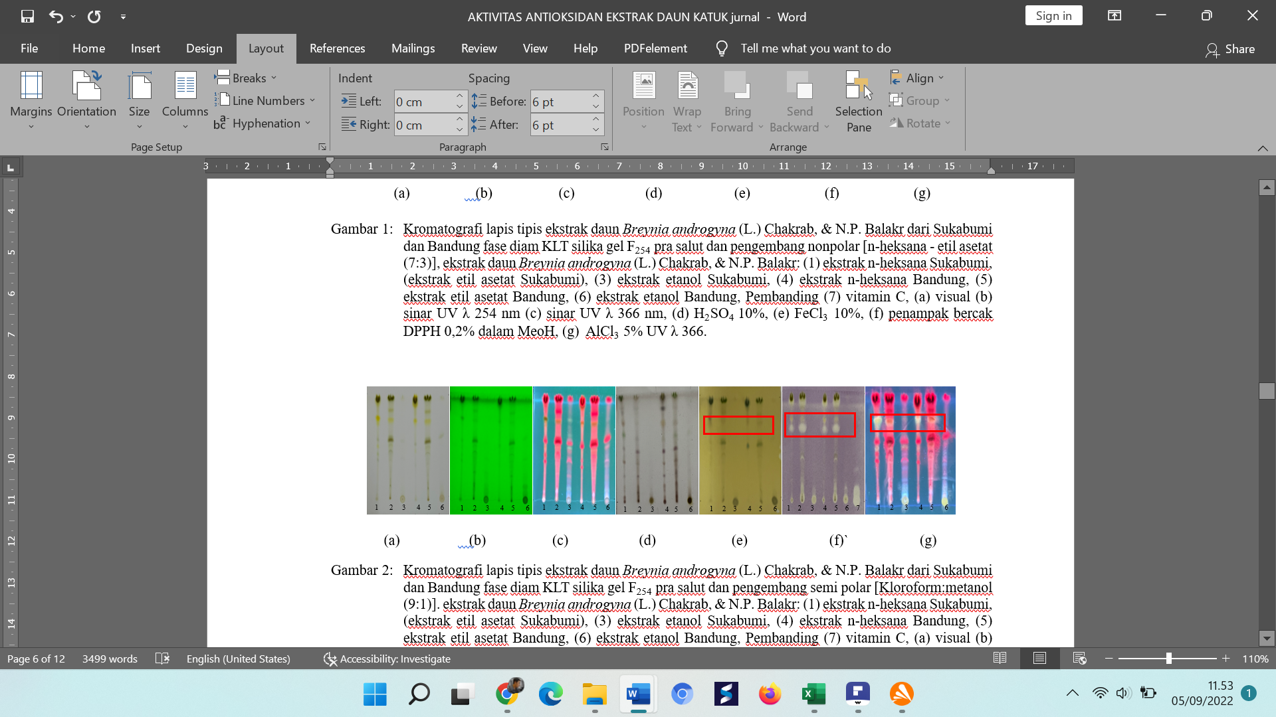
2: Kromatografi lapis tipis ekstrak daun Breynia androgyna (L.) Chakrab, & N.P. Balakr fase diam KLT silika gel pengembang semi polar [Kloroform:metanol (9:1)]. (1) ekstrak n-heksana Sukabumi, (ekstrak etil asetat Sukabumi), (3) ekstrak etanol Sukabumi, (4) ekstrak n-heksana Bandung, (5) ekstrak etil asetat Bandung, (6) ekstrak etanol Bandung, Pembanding (7) vitamin C, (a) visual (b) sinar UV λ 254 nm (c) sinar UV λ 366 nm, (d) 10%, (e) FeC 10%, (f) penampak bercak DPPH 0,2% dalam MeoH, (g) AlC 5% UV λ 366.

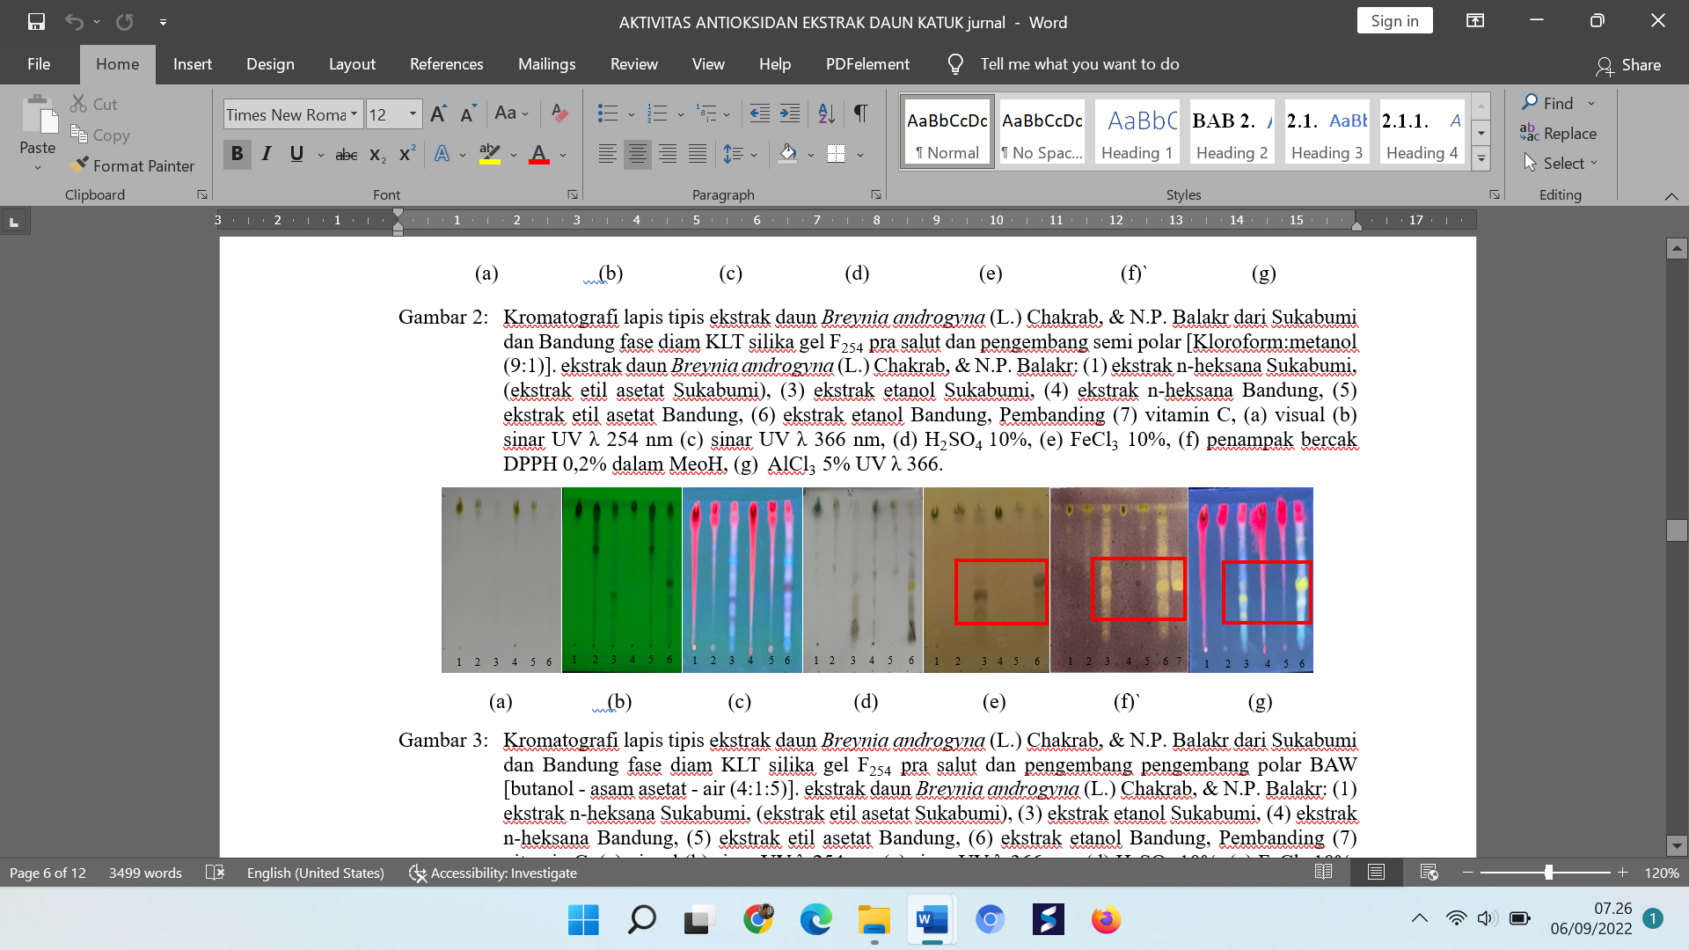
3: Kromatografi lapis tipis ekstrak daun Breynia androgyna (L.) Chakrab, & N.P. Balakr dari Sukabumi dan Bandung fase diam KLT silika gel pengembang pengembang polar BAW [butanol - asam asetat - air (4:1:5)]. (1) ekstrak n-heksana Sukabumi, (2) ekstrak etil asetat Sukabumi), (3) ekstrak etanol Sukabumi, (4) ekstrak n-heksana Bandung, (5) ekstrak etil asetat Bandung, (6) ekstrak etanol Bandung, Pembanding (7) vitamin C, (a) visual (b) sinar UV λ 254 nm (c) sinar UV λ 366 nm, (d) 10%, (e) FeC 10%, (f) penampak bercak DPPH 0,2% dalam MeoH, (g) AlC 5% UV λ 366

Hasil KLT fase gerak non polar dengan perbandingan heksana-etil asetat (7:3) menunjukan bahwa aktivitas antioksidan yang dihasilkan penampak bercak DPPH memiliki bercak yang sejajar dengan bercak fenolat, namun tidak sejajar dengan bercak flavonoid. Maka ada kemungkinan antioksidan tersebut berasal dari golongan fenol namun bukan berasal dari golongan flavonoid. Pada fase gerak semi polar Kloroform:metanol (9:1) terlihat bahwa hasil dari bercak antioksidan hasil tersebut memiliki bercak sejajar dengan bercak fenolat dan flavonoid. Berdasarkan hasil tersebut ada kemungkinan senyawa antioksidan tersebut termasuk senyawa fenol dan flavonoid. Berikut merupakan hasil KLT dari non polar dengan fase gerak semipolar Kloroform:metanol (9:1). Pada fase gerak polar BAW butanol - asam asetat - air (4:1:5) bahwa ada kemungkinan senyawa yang bertanggung jawab pada bercak antioksidan yang dihasilkan dari penampak bercak DPPH adalah senyawa fenolat dan flavonoid yang didasarkan pada bercak yang sejajar, bercak yang jelas dapat dilihat pada kromatogram dengan fase gerak nonpolar.
Uji Kuanitatif Aktivitas Antioksidan
Potensi antioksidan sampel diuji secara in vitro terhadap ekstrak menggunakan 1,1 -difenil-2-pikrrilhidrazil (DPPH) sebagai radikal bebas, Metode ini memanfaatkan pengukuran serapan DPPH yang teroksidasi oleh larutan uji pada saat inkubasi sehingga diperoleh nilai absorbansi yang lebih rendah dibandingkan nilai absorbansi kontrol (larutan stok DPPH – Metanol 1:1). Daya antioksidan sampel ditunjukan dengan kemampuannya memudarkan warna ungu dari senyawa radikal bebas DPPH dan kemudian diukur pada Panjang gelombang serapan maksimum DPPH. Daya antioksidan ini disebabkan karena DPPH memiliki satu atom N yang elektronnya tidak berpasangan yang apabila bereaksi dengan senyawa yang dapat meredam radikal bebas (senyawa antioksidan) maka akan terjadi pengikatan satu elektron dengan atom yang dapat mendonorkan elektronya (atom H) membentuk diphenylpicryhydrazin yang stabil (Molyneux, 2004).
Pembanding yang digunakan sebagai kontrol positif adalah vitamin C karena vitamin C memiliki kemampuan meredam radikal bebas yang sangat baik dan merupakan sumber antioksidan. Vitamin C memiliki efektivitas antioksidan yang sangat tinggi dikarenakan vitamin C memiliki sifat polaritas yang tinggi karena mempunyai banyak gugus hidroksil, vitamin C memiliki nilai potensial reduksi yang kecil sehingga lebih mudah mereduksi radikal bebas.
Berdasarkan hasil perhitungan IC₅₀ didapatkan bahwa keseluruhan sampel mampu meredam radikal bebas DPPH meskipun memiliki intensitas yang berbeda-beda pada tiap sampelnya. Secara kuantitatif menunjukan bahwa ekstrak etanol memiliki aktivitas yang lebih kuat dibandingkan dengan ekstrak yang lainnya, ekstrak etanol daun katuk bandung memiliki nilai IC₅₀ 39,04 ± 0,51 µg/mL dan ektrak etanol daun katuk sukabumi memiliki nilai IC₅₀ yang lebih kecil yaitu 27,07 ± 0,23 µg/mL dengan intensitas aktivitas antioksidan sangat kuat. Aktivitas antioksidan yang sangat kuat ini sejalan dengan kadar flavonoid dan fenolat total dimana ekstrak etanol daun katuk sukabumi memiliki kadar fenolat total dan flavonoid total yang paling tinggi, dimana kedua golongan tersebut merupakan golongan senyawa yang memiliki gugus hidroksi yang berperan sebagai peredam radikal bebas dengan mendonorkan senyawa protonnya.
Tabel IV Kategori Aktivitas Antioksidan Berdasarkan Nilai IC₅₀ (Molyneux, 2004).
Kategori | Nilai IC₅₀ (ppm)
Sangat kuat | <50
Kuat | 50-100
Sedang | 100-150
Lemah | 150-200
Sangat lemah | >200
Tabel V. Hasil uji aktivitas antioksidan ekstrak daun katuk Bandung dan ekstrak daun katuk Sukabumi.
Ekstrak | IC₅₀ (µg/mL) |  | Intensitas
Ekstrak | Daun Katuk Bandung | Daun Katuk Sukabumi | Intensitas
n-Heksana | 107,52 ± 0,77 | 102,39 ± 0,67 | Sedang
Etil Asetat | 67,61 ± 0,15 | 67,26 ± 0,17 | Kuat
Etanol 96% | 39,04 ± 0,51 | 27,07 ± 0,23 | Sangat Kuat
Vitamin C |  | 7.91 ± 0,01 | Sangat Kuat
Penetapan Kadar Fenolat Total
Penetapan kadar fenolat total dilakukan bertujuan untuk mengetahui jumlah fenolat yang terdapat pada masing-masing ekstrak. Uji kandungan fenolat total dilakukan secara kolorimetri dan dianalisis menggunakan reagen Folin Ciocalteu. Reaksi yang terjadi adalah reaksi reduksi-oksidasi. Senyawa fenolik mereduksi fosfomolibdat fosfotungstat dalam Folin-Ciocalteu membentuk molybdenum yang berwarna biru(Blainski et al., 2013). Asam galat digunakan sebagai standar karena memiliki struktur yang mewakili hampir seluruh senyawa-senyawa fenolik yang terdapat dalam tanaman pada umumnya. Struktur asam galat terdiri dari cincin karbon aromatik yang tersubstitusi oleh gugus hidroksil dan gugus karboksilat. senyawa fenolik dan flavonoid dapat bertindak sebagai antioksidan (Fidrianny et al., 2015). Dari hasil penetapan kadar fenolat total menunjukan bahwa ektrak etanol memiliki kadar fenolat total yang paling banyak dibandingkan dengan ektrak yang lainnya dan ekstrak etanol daun katuk sukabumi memiliki kadar fenoalt total yang paling besar dengan nilai 16,06 ± 0,04 mg GAE/g Sampel.
Tabel VI. Hasil penetapan kadar fenolat total
Penetapan Kadar Flavonoid Total
Ekstrak | Kadar Fenolat Total (mg GAE/g Sampel)
Ekstrak | Daun Katuk Bandung | Daun Katuk Sukabumi
n-Heksana | 12,68 ± 0,03 | 13,14 ± 0,07
Etil Asetat | 14,40 ± 0,03 | 14,10 ± 0,49
Etanol 96% | 15,99 ± 0,21 | 16,06 ± 0,04
Penetapan kadar flavonoid total pada ekstrak dilakukan secara kolorimetri menggunakan metode Chang. Pada prinsipnya kolorimetri menggunakan aluminium klorida adalah pembentukan kompleks stabil antara aluminium klorida dengan gugus keto hidroksi dan dengan gugus ortodihidroksi. Sehingga dengan penambahan aluminium klorida dapat digunakan untuk mendeteksi kedua gugus tersebut dalam molekul flavonoid. Kurva kalibrasi kuersetin digunakan untuk menunjukan hubungan linieritas antara respon absorbansi larutan dengan konsentrasi larutan kuersetin yang terekam pada instrumen. Penggunaan kuersetin sebagai standar karena kuersetin merupakan senyawa yang paling luas penyebaranya dan 25% terdapat banyak pada tanaman. Dari hasil pengujian penetapan kadar flavonoid total, menunjukkan bahwa ekstrak etanol baik yang berasal dari bandung dan sukabumi memiliki kadar flavonoid total yang paling tinggi dibandingkan dengan ektsrak yang lain, senyawa fenolik dan flavonoid dapat bertindak sebagai antioksidan (Fidrianny et al., 2015). Ekstak etanol daun katuk sukabumi memiliki kadar flavonoid total yang paling tinggi yaitu 10,81 ± 0,05 mg QE/g Sampel.
Tabel VII. Hasil penetapan kadar flavonoid total
Ekstrak | Kadar Flavonoid Total (mg QE/g Sampel)
Ekstrak | Daun Katuk Bandung | Daun Katuk Sukabumi
n-Heksana | 6,23 ± 0,03 | 6,20 ± 0,05
Etil Asetat | 8,65 ± 0,03 | 8,55 ± 0,06
Etanol 96% | 10,73 ± 0,03 | 10,81 ± 0,05
SIMPULAN/CONCLUSION
Aktivitas antioksidan terkuat yaitu pada ekstrak etanol daun katuk sukabumi dengan nilai IC₅₀ 27,07 ± 0,23 µg/mL. Kadar fenolat total tertinggi yaitu pada ekstrak etanol Sukabumi dengan kadar 16,06 ± 0,04 mg GAE/g. Kadar flavonoid total tertinggi yaitu pada ekstrak etanol daun katuk Sukabumi dengan kadar 10,81 ± 0,05 mg QE/g.
UCAPAN TERIMA KASIH/ACKNOWLEDGEMENT
Ucapan terimakasih kepada LPPM Universittas Bhakti kencana karena telah mendanai penelitian ini melalui skema hibah internal Riset Dasar
DAFTAR PUSTAKA/REFERENCES
Anggorowati, D. A., Priandini, G., & Thufai. (2016). Potensi Daun Alpukat (Persea americana, Mill.) Sebagai Minuman Teh Herbal Yang Kaya Antioksidan. Jurnal Industri Inovatif, 6(1), 1–7.
Arnanda, Q. P., & Nuwarda, R. F. (2019). Review Article : Penggunaan Radiofarmaka Teknesium-99M dari Senyawa Glutation dan Senyawa Flavonoid Sebagai Deteksi Dini Radikal Bebas Pemicu Kanker. Farmaka, 17(2), 236–243. https://doi.org/https://doi.org/10.24198/jf.v17i2.22071
Blainski, A., Lopes, G. C., & de Mello, J. C. P. (2013). Application and analysis of the folin ciocalteu method for the determination of the total phenolic content from limonium brasiliense L. Molecules, 18(6), 6852–6865. https://doi.org/10.3390/molecules18066852
Budiana, W., Suhardiman, A., & Kirana, O. (2018). Aktivitas Antioksidan Ekstrak Kulit Buah Kacang Kratok (Phaseolus lunatus) dan Kulit Buah Kacang Gude (Cajanus cajan) dengan Metode DPPH serta Penetapan Kadar Total Flavonoid dan Fenol. Journal of Pharmacopolium, 1(3), 162–169.
Bunawan, H., Bunawan, S. N., Baharum, S. N., & Noor, N. M. (2015). Sauropus androgynus (L.) Merr. Induced Bronchiolitis Obliterans: From Botanical Studies to Toxicology. Evidence-Based Complementary and Alternative Medicine, 2015, 1–8. https://doi.org/10.1155/2015/714158
Chang, C.-C., Yang, M.-H., Wen, H.-M., & Chern, J.-C. (2002). stimation of Total Flavonoid Content in Propolis by Two Complementary Colorimetric Methods. Journal of Food and Drug Analysis, 10(3), 178–182.
Fidrianny, I., Budiana, W., & Ruslan, K. (2015). Antioxidant Activities of Various Extracts from Ardisia SP Leaves Using DPPH and CUPRAC Assays and Correlation with Total. 7(4), 859–865.
Fadillah, A., Rahmadani, A., & Rijai, L. (2017). Analisis Kadar Total Flavonoid dan Uji Aktivitas Antioksidan Ekstrak Daun Kelubut (Passiflora foetidaL.). 23–24. https://doi.org/10.25026/mpc.v5i1.217.
Harborne, J. (1996). Metode Fitokimia: Penuntun Cara Modern Menganalisis Tumbuhan. Cetakan kedua (K. dan I. S. Penerjemah: Padmawinata, Ed.). Penerbit ITB.
Hartanto, H., & Sutriningsih. (2018). Uji Aktivitas Antioksidan dengan Metode DPPH Ekstrak Daun Katuk (Sauropus androgynus (L.) Merr) serta Uji Stabilitas Pengaruh Konsentrasi Emulgator Asam Stearat dan Trietanolamin Terhadap Formulasi Krim. Indonesia Natural Research Pharmaceutical Journal, 3(1), 2502–8421.
Hayati, A., Arumingtyas, E. L., Indriyani, S., & Hakim, L. (2016). Local Knowledge of Katuk (Sauropus androgynus ( L. ) Merr) in East Java, Indonesia. Available Online on International Journal of Current Pharmaceutical Review and Research, 7(4), 210–215. www.ijcpr.com
Hikmawanti, N. P. E., Fatmawati, S., Arifin, Z., & Vindianita. (2021). Pengaruh Variasi Metode Ekstraksi Terhadap Perolehan Senyawa Antioksidan Pada Daun Katuk (Sauropus androgynus (L.) Merr). Jurnal Farmasi Udayana, 10(1), 1–12. https://doi.org/10.24843/jfu.2021.v10.i01.p01
Molyneux, P. (2004). The use of the stable free radical diphenylpicryl-hydrazyl (DPPH) for estimating antioxidant activity. Songklanakarin J. Sci. Technol., 26(2), 211–219.
Nurdianti, L., & Tuslinah, L. (2017). Uji Efektivitas Antioksidan Krim Ekstrak Etanol Daun Katuk (Sautopus Androgynus (L) Merr) Terhadap DPPH (1,1-diphenyl-2-picrylhydrazil). Jurnal Kesehatan Bakti Tunas Husada, 17(1), 87–96.
Santoso, U. (2013). Katuk, Tumbuhan Multi Khasiat. Badan Penerbit Fakultas Pertanian (BPFP) Unib.
Susanti, N. M. P., Budiman, I. N. A., & Warditiani, N. K. (2014). Skrining Fitokimia Ekstrak Etanol 90% Daun Katuk (Sauropus androgynus (L.) Merr SKRINING FITOKIMIA EKSTRAK ETANOL 90% DAUN KATUK (Sauropus androgynus (L.) Merr.). Jurnal Farmasi Udayana, [S.l.], 83–86.

